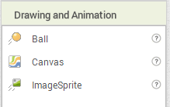
Risanje po »platnu«
Izdelajmo aplikacijo, kjer lahko vlečemo prst po zaslonu in rišemo črte različnih barv.
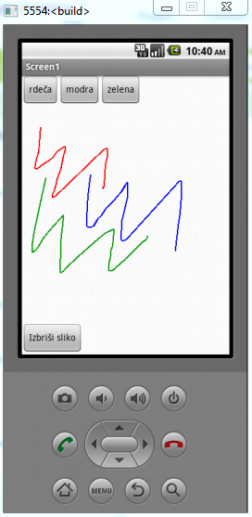

Kaj potrebujemo
Potrebujem naslednje elemente:
- Površino za risanje in prikazovanje slik
- Gumbe za izbiro barve in gumb za izbris narisane slike
- »Layout« za vodoravno razdelitev gumbov

Kako naredim
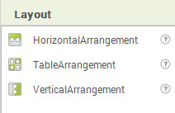
Na delovno površino potegnem enoto Canvas (platno), ki mu določimo, da se velikost prilagodi glede na velikost zaslona.
Nad njega damo Layout (Horizontal Arrangement) in v njega tri gumbe v katere vpišemo imena želenih barv. Gumbom nastavimo širino, da dobimo v Layout lahko tri gumbe (ali več).
Pod Layout pa damo še en gumb, ki ga poimenujemo Izbriši sliko.
Kodo oblikujemo tako kot je prikazano na spodnji sliki.
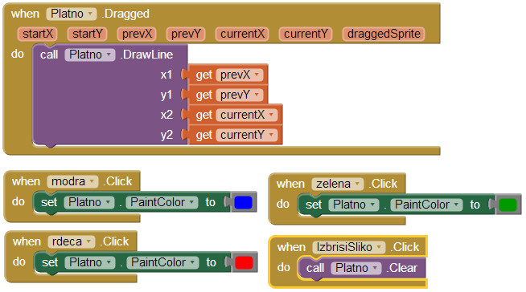

Kako deluje?
S prstom potegnemo po zaslonu se začne za prstom risati črna črta, ki se bo risala dokler ne dvignemo prsta. Če želimo izbrati drugo barvo lahko to naredimo s pritiskom na gumb z izbrano barvo. S pritiskom na gumb Izbriši sliko lahko sliko izbrišemo.

